**Лабораторная работа №1**

1. Создал папку с помощью команды mkdir.
2. Совершил инициализацию с помощью git init.
3. Создал файл 1.docx в папке и добавил его с помощью git add -A
4. Сделал коммит (git commit)

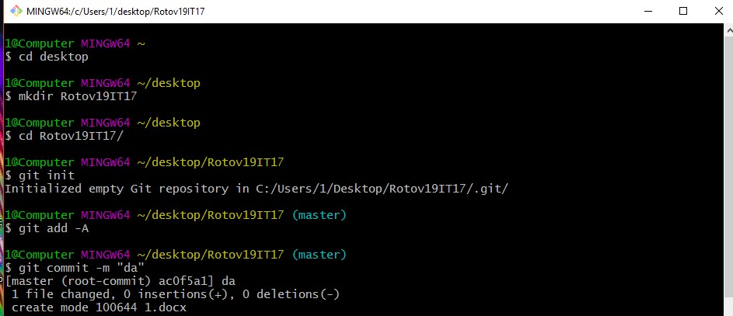

1. Связал локальную и удаленную репозитории с помощью команды git remote add origin
2. Отправил в репозиторий через git push

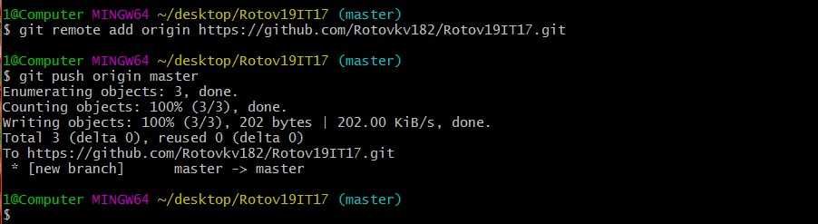

**Лабораторная работа №2**

1. С помощью git branch 2 сделал ветку под названием “2”
2. Переключился на новую ветку с помощью git checkout 2
3. Клонировал репозиторий с помощью команды git clone “ссылка”

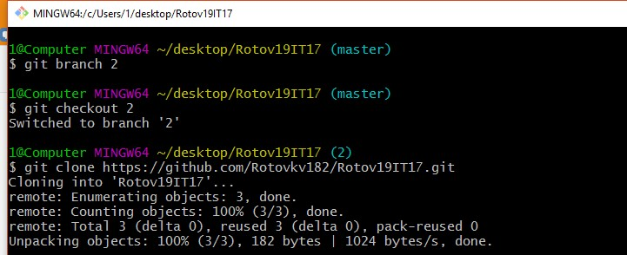

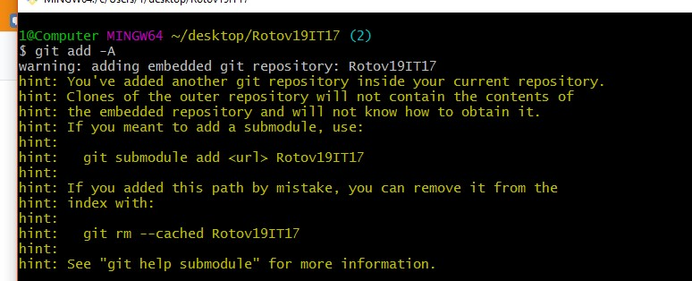

1. Закоммитил и запушил.

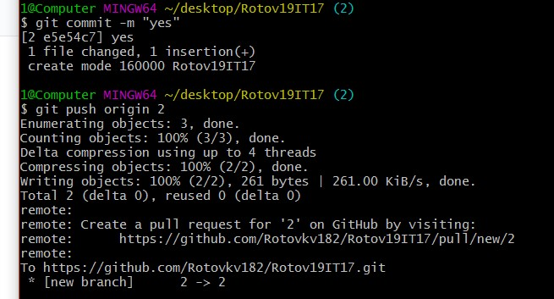

1. Перешел в основную ветку и склеил ветки.

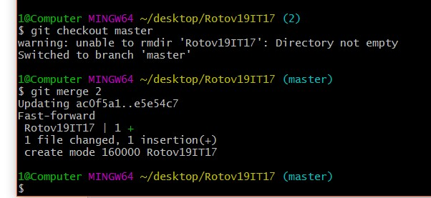

1. Удалил лишнюю ветку.

